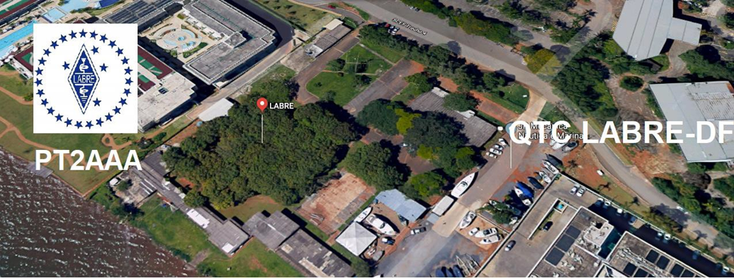
PY6ZF

LIGA DE AMADORES BRASILEIROS DE RÁDIO EMISSÃO ADMINISTRAÇÃO DO DISTRITO FEDERAL
QTC Nº 039– BRASÍLIA, 10 DE OUTUBRO DE 2020

Bom dia aos radioamadores e escutas deste QTC, nossas frequências de uso em VHF são as repetidoras 145.210 kHz (-600) e 146.950 kHz (-600).
PALAVRA DO PRESIDENTE DA LABRE-DF

Radioamadores de Brasília, do Entorno, do Brasil e porque não do Exterior
Apesar da Pandemia mundial, segundo o noticiário do consorcio de imprensa, estar dando uma aliviada, uma trégua, dados estes enfatizados pelos jornais.
Observamos que a população está relaxando pelo tempo longo exposto as contaminações. Nas regras de segurança, na verdade todos nós temos que relaxar, pois estamos a beira de um explosão, surto, ou qualquer outra denominação que queiramos adjetivar.
Mas, não podemos esquecer que essa doença é séria, silenciosa e requer nosso acurada cuidadosa atenção.
A LABRE-DF ciente da situação que estamos vivendo , e aplicando o bom censo, com relação a tudo isso.
Não podemos e não devemos estar fazendo reuniões presencias, aglomerações com eletrocas e outros tipos de reuniões e não faremos tão cedo.
Continuamos cuidadosamente e silenciosamente trabalhando na rotina diária.
Sem alardes, e cuidadosamente evitando o contágio desta praga, que é a Covid-19..
Continuo indo e vindo aos Correios e na sede nossa, organizando as correspondências e os Cartões QSLs.
Alerto sempre aos menos desavisados queridos sócios que ainda continuam as restrições de um número significativo de vários países impedidos nos seus envios pelos correios e para completar o quadro os vinte tantos países com os respectivos Bureaus fechados.
Com orgulho e satisfação zeramos o nosso Bureau de QSLs.
Falando em da Covid-19, que de acordo com os dados do consorcio de imprensa sobre a Pandemia mundial, onde o Brasil totaliza, segundo o último balanço do Ministério da Saúde, 5 milhões de pessoas infectadas e mais de 149 mil mortos pela doença. Nas últimas 24 horas foram mais de 700 novos óbitos.
Nos Correios a palavra greve é coisa do passado, já resolvida na justiça, embora as correspondências atrasadas, devido ao grande número acumulado, estão paulatinamente sendo entregues.
As forças tarefas das entregas surpreendentemente estão dando bons resultados.
Sou testemunha ocular desta história pois recebi um PAC em minha casa, recentemente da fábrica DS Antenas, do nosso colega Murilo Rogério Rodrigues, PY2 ???, de uma antena de polo meia onda para a banda de 80 metros.
Nós aqui em Brasília estamos tranquilos, obedecendo de certa forma rigorosamente as orientações medicas da saúde, sem sair de casa para coisas desnecessárias, confinados,
Continuamos festejando o retorno da Bureau internacional de QSL para Brasília.
Repetimos o ADS do Bureau internacional de QSL da LABRE
LIGA DE AMADORES BRASILEIROS DE RADIO EMISSÃO – LABRE
CAIXA POSTAL 004 ZIP CODE (CEP), 70275-970
CITY: BRASÍLIA DF
COUNTRY: BRAZIL
A recuperação da COVID 19, acometida pelo nosso querido e amigo vice-presidente do Conselho da LABRE-DF, José Bandeira de Macedo, PT2BU, foi um milagre de DEUS ele que o diga, e dirá no seu breve retorno, ao nosso diário convíveo “o bom filho retorna brevemente para sua casa”, que é a Rodada do Beco.
Nós radioamadores frequentadores da RODADA DO BECO, em 40 Metros, na frequência de 7.135khz, diariamente a partir das 06:00 horas.
Agora estamos impacientemente esperando o retorno seguro, vibrante e triunfante deste grande radioamador.
..
O CVADX- Conteste-2020-ssb/ saiu o resultado com 41 páginas, para não saturar o nosso QTC, os interessados procurem no endereço eletrônico, http://cvadx.org/resultados-cva/resultado-cvadx-contest-2020-ssb/, no caso de denúncias e recursos até 13 de Outubro de 2020 para organização@cvadx.org
Parabéns aos colgas da Bahia, que participaram do CVA 2020, em SSB (FONIA).
Tivemos dois grandes campeões PY¨HD, o Hamilton e PY6 UM, Bruno,: no CW (TELEGRAFIA) sagrou-se bicampeão nacional e sul-americano o PY6¨TV , Robson.
Nossa Labre-DF, PT2AAA, a título de colaboração com o CVA, operada pelo seu presidente , participou apenas com um operador, em detrimento de sua participação no concurso, operando seu indicativo.
Alcançamos nosso objetivo ajudando os colegas nos multiplicadores e pontos, classificamos a nossa estadual PT2AAA, em 6º lugar.
Bom final de semana a todos e que Deus os abençoe.

A LABRE é minha, é sua, ela é de todos nós.

Vamos pra frente que atrás vem gente.

Roberto Franca Stuckert - PT2GTI

Presidente da Labre-DF

PROVA ONLINE DA ANATEL

PROCEDIMENTO PARA A REALIZAÇÃO DE PROVA ONLINE PARA A AVALIAÇÃO DE CONHECIMENTOS PARA A OBTENÇÃO DO COER

1. Pré-requisitos para a realização da prova

- Ter um computador desktop ou notebook com o navegador Internet Explorer, com o modo de compatibilidade ativado. O acesso ao sistema SEC já deve ter sido previamente realizado, com usuário, senha e demais configurações já efetuadas;
- Ter conexão de internet de boa qualidade, estável o suficiente para não interromper a videochamada durante a aplicação da prova;
- Ter um e-mail funcional e válido, ao qual o candidato possua acesso e que possa receber as mensagens de correio eletrônico provenientes da ANATEL por ele;
- Possuir microfone, alto-falantes e câmera conectados ou integrados ao computador funcionando corretamente, já testados, e com seus níveis de reprodução e gravação previamente ajustados antes da hora da prova. Não é permitido o uso de fones de cabeça ou de ouvido;
- Utilizar uma câmera que possa ser movimentada, virando o notebook ou usando uma câmera que possa ser virada para mostrar o ambiente ao redor;
- Possuir ambiente adequado para a realização das provas, minimamente isolado de ruídos ou de circulação de outras pessoas que possam interferir na avaliação. Não é permitido consultas, uso de telefone celular ou presença de outras pessoas na sala onde o candidato for prestar os exames;
- Já estar previamente cadastrado no sistema SEI, seguindo as orientações disponíveis em https://www.anatel.gov.br/institucional/processo-eletronico, no tocante ao cadastro de usuário externo;
- Já estar inscrito na agenda da prova eletrônica, acessando h ttp://sistemas.anatel.gov.br/sec, através da sequência MENU PRINCIPAL -> INSCRIÇÃO -> INCLUIR
- Possuir instalado, configurado e funcionando o software Microsoft Teams, o qual o candidato já deverá estar acostumado, de forma a saber compartilhar sua imagem e a tela do computador quando solicitado pelo avaliador. O software deverá estar instalado no computador que será utilizado para a realização das provas. Não é permitido o uso de mais de um monitor, devendo os adicionais/externos ter seu cabo de vídeo desconectado;
- Utilizar preferencialmente uma conexão cabeada com a internet, podendo ser utilizado Wi-Fi se este possuir boa qualidade de comunicação. Apartamentos costumam ser problemáticos com Wi-Fi devido a grande quantidade de dispositivos próximos causando interferência, podendo causar a desconexão da sessão;
- Portar um documento de identificação, que será solicitado e poderá ser exigido a qualquer momento durante a prova.

2. Preparação para a prova
- Assegurar que nenhum programa instalado no computador a ser utilizado cause interferências no decorrer da prova, desviando a atenção do candidato. Programas de bate-papo, players de mídia, console de jogos, pop-ups diversos e afins deverão ser encerrados e/ou desativados antes da aplicação da prova. Só será permitida a execução do navegador de internet Explorer durante a avaliação, devendo ser encerrados todos os outros programas;
- Assegurar que pessoas não circulem na sala onde será realizada a aplicação das provas. O fluxo de pessoas ou captação de vozes de outras pessoas no microfone poderá ensejar a desclassificação imediata do candidato. O avaliador poderá solicitar a qualquer momento que seja exibido o ambiente ao redor para assegurar que não ocorram distrações durante a prova;
- Antes do dia da prova, teste o software Microsoft Teams, ajuste os níveis de áudio de gravação e reprodução, mostre sua imagem para ele e compartilhe sua área de trabalho. Verifique se todos os recursos estão funcionando porque serão solicitados pelo avaliador no momento da prova. O software Microsoft Teams Pode ser baixado gratuitamente no endereço h ttp://teams.microsoft.com;

- Certifique-se de acessar
http://sistemas.anatel.gov.br/sec usando o navegador

Internet Explorer. Se a versão do navegador Internet Explorer for maior que 8 (para versões mais recentes do Windows), abra a página de login do SEC. Clique no ícone de engrenagem no canto superior direito do navegador, para abrir as opções. Selecione “Configurações de Exibição do Modo de Compatibilidade”. Caso o site não apareça na lista, adicione conforme a Fig. 2 abaixo e clique em “Fechar”. Este procedimento é necessário porque o SEC foi homologado para ser utilizado apenas nas versões antigas do Internet Explorer, e só é necessário executar essa configuração no primeiro acesso;
- Para a aplicação online, o avaliador realizará a coordenação através da videoconferência, solicitando o compartilhamento da tela do candidato e/ou a imagem de sua(s) câmera(s), conforme aplicável. O avaliador prestará todas as orientações necessárias à disponibilização das provas.
- O candidato que não possuir câmera, não a disponibilizar quando solicitado pelo avaliador ou interromper a transmissão inadvertidamente após a disponibilização da prova será automaticamente eliminado. Será necessário permanecer com a câmera ligada durante toda a prova apontada para seu rosto;

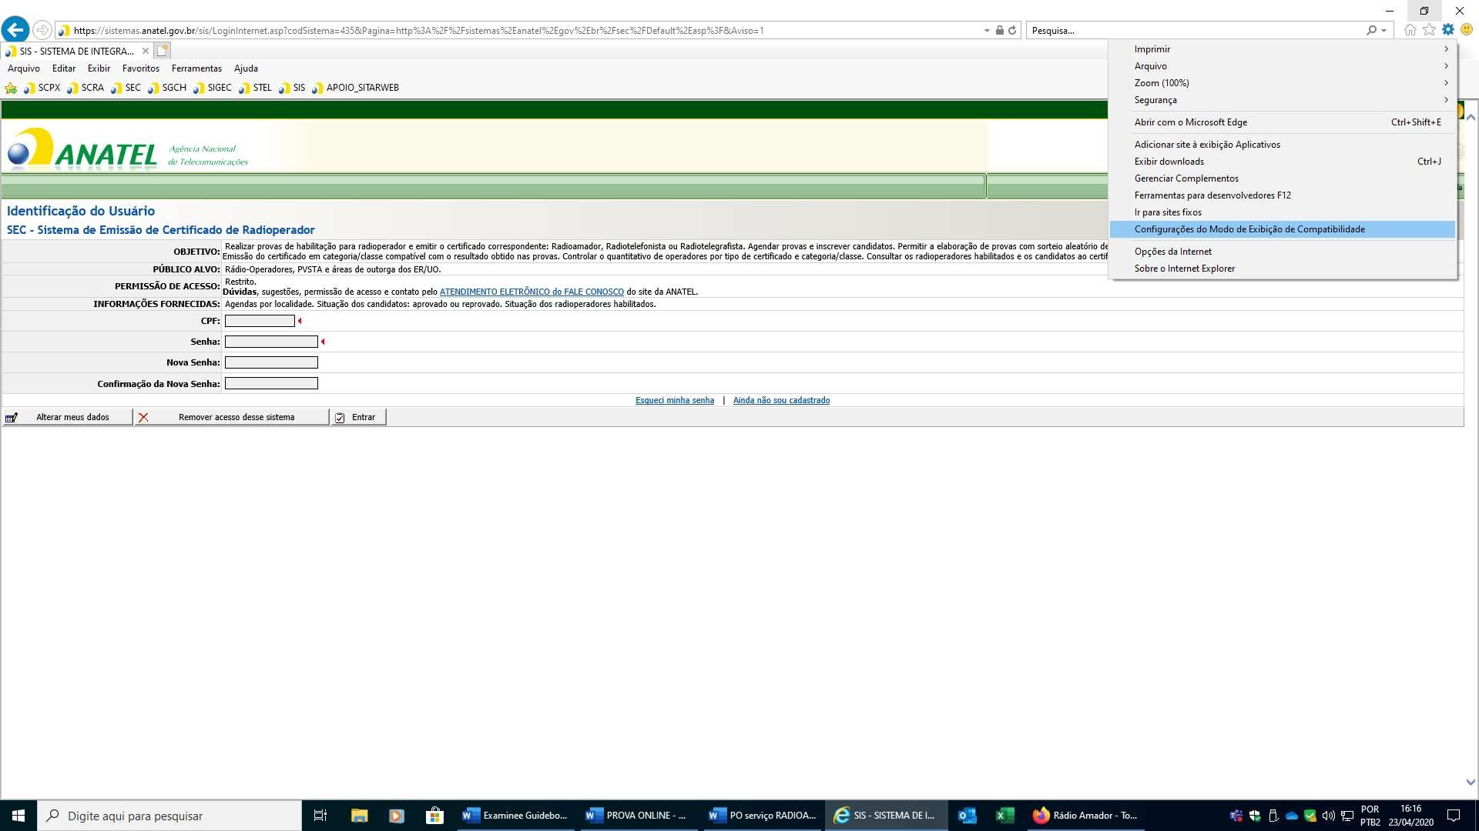
Fig. 1 – Colocando o SEC no modo de compatibilidade

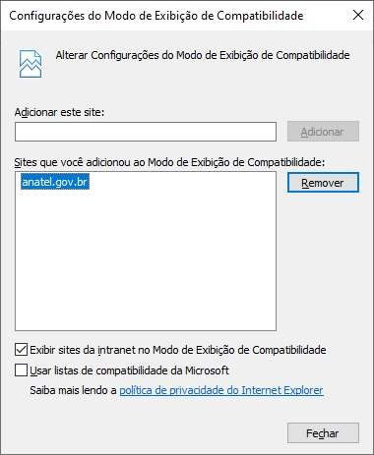
Fig. 2 – Janela do Modo de compatibilidade

- O candidato concorda que toda a sessão será gravada integralmente, e qualquer desvio de foco que não esteja relacionado com a aplicação da prova poderá ensejar seu cancelamento. Não é permitido alternar ou abrir programas. O navegador Internet Explorer é o único programa que poderá estar em execução no computador além do Teams. O candidato que desrespeitar estas regras poderá ser enquadrado em fraude, incorrendo nas penas previstas em lei;
- Recomendamos que o candidato realize as provas num quarto ou escritório, se possível com porta fechada, de forma a evitar que inadvertidamente um parente adentre o recinto. Informe seus parentes sobre a atividade que irá realizar. O trânsito de qualquer pessoa alheia ou qualquer tipo de conversação paralela após a disponibilização da prova implicará na reprovação imediata. Não é permitida a aplicação da prova em quaisquer ambientes com outras pessoas além do candidato, como lan houses ou salas compartilhadas. O candidato deverá estar sozinho no ambiente e dedicar-se somente a prova;
- O candidato concorda em permitir que o áudio do microfone permaneça aberto em nível compatível com a conversação durante toda a aprova, de forma que o avaliador possa ouvir eventuais conversas paralelas durante a aplicação. Não é permitido o uso de qualquer tipo de fone de ouvido ou de cabeça, devendo áudio proveniente do avaliador ser reproduzido nas caixas de som ambientes ou integradas. O usuário deverá preparar seu sistema para conversação do tipo “viva-voz”;
- Qualquer interrupção intencional do áudio ou vídeo da sessão após a disponibilização da prova ensejará a reprovação imediata do candidato. A câmera deverá permanecer ligada filmando o candidato durante toda a prova, assim como o seu microfone. Informe seus familiares sobre a aplicação da prova e peça para que não utilizem serviços de streaming ou outros que possam comprometer a banda de internet disponível, comprometendo a aplicação da prova;
- Prepare o recinto deixando sua escrivaninha/mesa/suporte de notebook limpos, ausentes de objetos, deixando apenas papel limpo, caneta ou calculadora ao alcance das mãos, conforme necessário. Não é permitido fazer consultas durante a prova, mas é possível utilizar auxílios para ajudar em eventuais cálculos. O avaliador dará as instruções necessárias para o correto andamento da prova. Esteja atento ao enquadramento da sua câmera de forma que o avaliador saiba o que você está fazendo;
- O candidato deverá vestir roupas adequadas a avaliação. Candidatos sem roupa ou com roupa íntima serão prontamente eliminados. O ambiente a ser utilizado deverá ser minimamente compatível com a atividade a ser executada, a critério do avaliador;
- Lembre-se, você está sendo avaliado. Independente da comodidade e conforto do local onde irá prestar os exames, o foco principal sempre deverá ser as provas. Pense com calma, e realize suas provas da mesma forma que faria se o avaliador estivesse presencialmente no local.

3. Realizando a prova

Antes de iniciar a prova, procure beber quantidade moderada de água e consuma alimentos leves. Mantenha a calma. Durante a prova não é permitido levantar-se por qualquer motivo, nem mesmo para ir ao banheiro, assim esteja preparado para qualquer imprevisto. A aplicação da prova se dá de forma contínua e sem interrupções, sendo disponibilizados 30 minutos por matéria.
Antes da liberação da prova, o avaliador solicitará que você apresente um documento de identificação, usando a câmera mesmo. Assegure-se que o documento ficará visível para o avaliador, de forma que ele consiga verificar os dados do documento apresentado, que deverá ser o mesmo utilizado para realizar a inscrição.
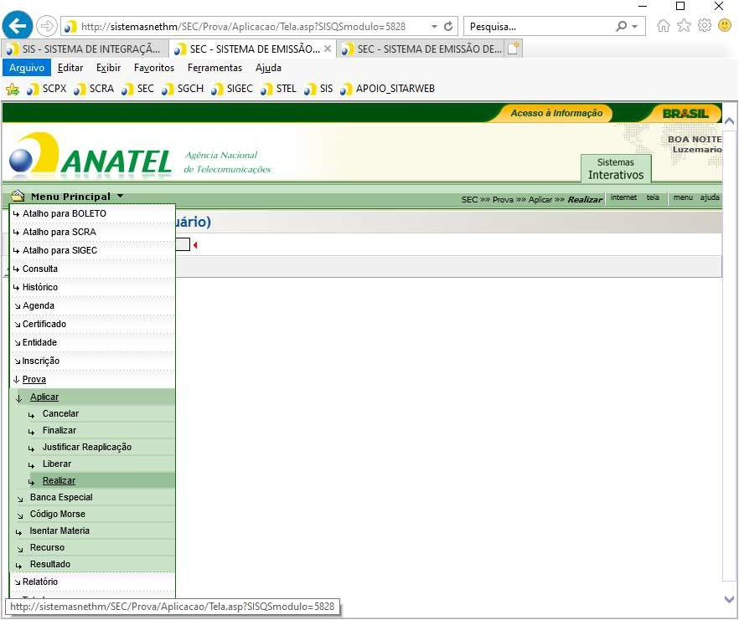
Quando confirmada a liberação, faça login no SEC usando seu CPF e senha. Para exibir a janela da prova, utilize a sequência MENU PRINCIPAL -> PROVA -> APLICAR -> REALIZAR. Será exibida a agenda ao qual você realizou a inscrição, clique no certificado para abrir a prova.
Fig. 4 – Selecionando a prova

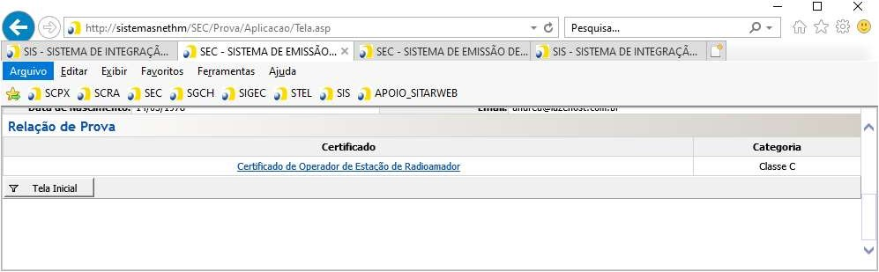
Fig. 5 – Seleção do tipo de certificado

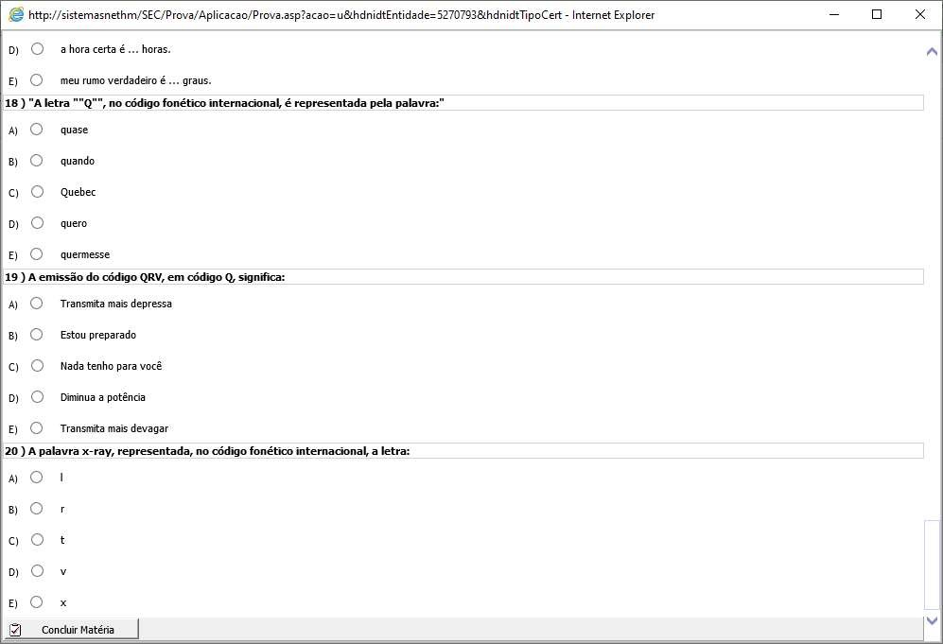
A prova será aberta em uma nova janela. Tome cuidado para não fechar a nova janela sem querer, ou sua prova será automaticamente cancelada. Aumente (maximize) a janela e responda todas as questões, assinalando a opção correspondente a resposta com o mouse. Qualquer evento que impeça a conclusão da prova, como queda de conexão, invalidará a prova automaticamente, reprovando a matéria.

Fig. 6 – Exemplo de prova

Ao final da página, será exibido o botão “Concluir matéria”, para que a próxima disciplina seja exibida. Repita o procedimento para as disciplinas restantes.

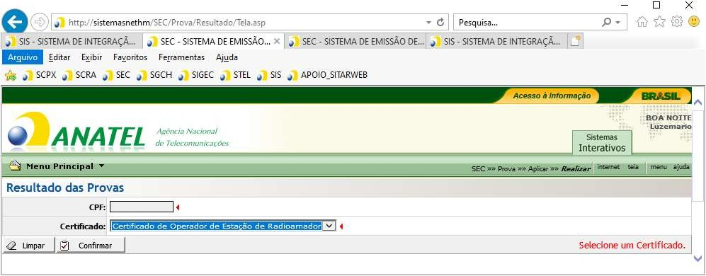
Fig. 7 – Tela de resultado

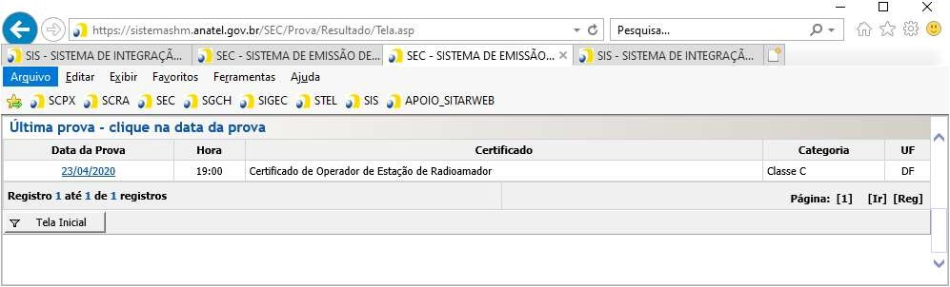
Depois que todas as matérias forem concluídas, informe sua conclusão ao avaliador. O sistema permanecerá na tela de resultado, aguardando o fechamento pelo avaliador. Após o encerramento, o resultado poderá ser consultado na hora. Selecione o certificado, clique na data e veja sua pontuação.

4. Pós Prova

Caso você seja aprovado, poderá solicitar o certificado clicando no botão “Emitir Certificado”. Confira seus dados, especialmente o e-mail de contato, e clique em “Confirmar”. O sistema informará sobre a taxa de emissão de certificados e gerará um boleto, que estará disponível em h ttp://sistemas.anatel.gov.br/boleto.
Após a compensação do boleto o COER poderá ser emitido pelo próprio usuário, utilizando a sequência MENU PRINCIPAL -> CERTIFICADO -> IMPRIMIR. Cuidado ao fazer a impressão, que na verdade equivale a emissão de um documento. Caso ocorra algum erro na impressão, marque novamente o certificado para imprimir, utilizando a sequência MENU PRINCIPAL -> CERTIFICADO -> 2ª VIA e clique no botão “Erro de Impressão”. Não use o botão de segunda via, ou uma nova taxa de emissão de certificados será cobrada.

NOTICIAS DE DX
A TODOS OS AMADORES DE RÁDIO.

SB DX ARL ARLD041 - 8 de outubro de 2020.

Notícias ARLD041 DX

O boletim desta semana foi possível com informações fornecidas por
OZ2I, The Daily DX, o OPDX Bulletin, 425 DX News, DXNL, Contest
Corral do QST e o ARRL Contest Calendar e sites WA7BNM.
Obrigado a todos.

MALAWI, 7Q. Don, K6ZO está QRV como 7Q6M até meados de dezembro, enquanto
trabalhava no Embangweni Mission Hospital no norte do Malawi. Ele
é ativo em seu tempo livre. QSL via instruções do operador.

WEST MALAYSIA, 9M2. Yoshida, JE1SCJ está QRV como 9M4DXX de Penang
Island, IOTA AS-015, até o final de dezembro de 2020. Ele opera
FT8 nos fins de semana. QSL via bureau.

BOTSWANA, A2. Leon, A25SL é geralmente QRV em SSB de 20 metros ao redor
1700 a 1830z. QSL via N4GNR.

EMIRADOS ÁRABES UNIDOS, A6. Phil, G4VAJ é licenciado como A65IJ e em
breve será QRV de Dubai. QSL via instruções do operador.

ST. VINCENT, J8. Mac, 8P5AB será QRV como J88 / 8P5AB de
10 de outubro a 3 de dezembro. A atividade será nas bandas de HF usando FT8 e
vários modos digitais nas bandas de VHF. QSL direto para chamada de casa.

MINAMI TORISHIMA, JD1. Tome, JG8NQJ está QRV como JG8NQJ / JD1 de
Minami Torishima, IOTA OC-073, até meados de janeiro de 2021. Ele está ativo
em seu tempo livre em 40 e 30 metros usando CW. QSL via JA8CJY.

SVALBARD, JW. Operadores LA7XK, LA6VM e LA9DL são QRV como JW7XK,
JW6VM e JW9DL, respectivamente, até 12 de outubro.
as bandas de HF usando CW, SSB e vários modos digitais. Isso inclui
ser ativo como JW5X no Scandinavian Activity SSB Contest. QSL
para ligações em casa e JW5X via LA5X. Além disso, um grupo de operadores
está QRV como JW4O até 12 de outubro. A atividade é em 80, 40, 20, 15 e
10 metros. Isso inclui ser uma inscrição no
Concurso SSB de Atividade Escandinava . QSL via LoTW.

JAN MAYEN, JX. Erik, LA2US será QRV como JX2US de Olonkin City
até março de 2021. QSL via LoTW.

ÁUSTRIA, OE. Os membros do Concurso de Rádio Amador VIC são QRV com o
indicativo especial 4U75A de Viena até 31 de dezembro para comemorar
o 75º aniversário das Nações Unidas. A atividade é em 80, 40,
20 e 15 metros usando CW e SSB. QSL via UA3DX.

DINAMARCA, OZ. A estação de eventos especiais OZ100MILL estará em QRV de
15 de outubro a 15 de dezembro para comemorar o aniversário de 100 anos da
unificação em 1920 do sul da Jutlândia com a Dinamarca. A atividade
está em todas as bandas de HF usando CW, SSB, RTTY e outros modos digitais. QSL
via bureau.

SUÉCIA, SM. Palle, SA0BYP e Johan, SA3BYC estarão QRV como SI9AM
durante o concurso Scandinavian Activity SSB. QSL via SM3FJF.

ILHAS DE MARSHALL, V7. Randy, KX4QD é QRV como V7 / KX4QD de
Kwajalein e está ativo em 40 e 20 metros usando FT8 normalmente após
0600z. QSL para chamada em casa.

CAMBODIA, XU. Tad, XU7AKU é geralmente QRV em 40 metros usando CW
por volta de 1230 a 1430z. QSL via JA1DXA.

MACAO, XX9. Leong, XX9ET é geralmente QRV em 17 metros usando FT8 de
1130 a 1330z. QSL direto.

REPÚBLICA DO KOSOVO, Z6. Wolf, DM2AUJ, Guenter, DL2AWG, Peter,
DL3APO, Rainer, DL2AMD, Werner, DJ9KH e Franz, DL9GFB será QRV
como Z66DX de 15 a 28 de outubro. A atividade será de 160 a 10
metros usando CW, SSB e FT8 com três estações ativas. QSL via
DL2AWG.

ESTE FIM DE SEMANA NO RÁDIO. O ARRL EME Contest, NCCC RTTY Sprint,
NCCC CW Sprint, Makrothen RTTY Contest, QRP ARCI Fall CW QSO Party,
10-10 International 10-10 Day Sprint, Nevada QSO Party, Oceania DX
CW Contest, Microwave Fall Sprint, SKCC Weekend CW Sprintathon,
Scandinavian Activity SSB Contest, Arizona QSO Party, Pennsylvania
QSO Party, Cosack's Honor VHF / UHF Contest, FISTS Fall Unlimited CW
Sprint, South Dakota QSO Party, PODXS 070 Club 160 metros Great
Pumpkin Sprint, UBA ON 80-Meter Contest e UBA ON O Concurso de 6 metros
certamente manterá os competidores ocupados neste próximo fim de semana.

O 4 States QRP Group Sprint no segundo domingo e o teste K1USN Slow Speed CW
estão agendados para 12 de outubro.

O RTTYOPS Weeksprint e o Worldwide Sideband Activity Contest estão
agendados para 13 de outubro.

O VHF-UHF FT8 Activity Contest, RSGB 80-Meter Autumn Data Series,
AGCW Semi-Automatic Key Evening, NAQCC CW Sprint, CWops Mini-CWT
Test e Phone Fray estão programados para 14 de outubro.

Consulte o QST de outubro de 2020, página 69, e os
sites ARRL Contest Calendar e WA7BNM Contest para obter detalhes.
NNNN
/ EX

Essas notícias são transmitidas pelo nosso amigo Queiroz, PT2FR a quem agradecemos.

ANIVERSARIANTES DA SEMANA

OUTUBRO

DIA:

13- EDUARDO FERREIRA, PY2QS
14- UBIRAJARA MACIEL ALVES BRANCO
15- DEBORAH RAMOS CARVALHO, cristalina de David de Moraes Carvalho, PT2SD
15- ALEXANDRE LOPES DOS SANTOS HAINE,PU2ASH
15- VICTOR RODRIGUES MAGALHÃES, cristaloíde de Joselito Magalhães de Lima, PT2JML
16- TATIANA VICENTINI VIEIRA DE MELLO, cristalina de Mauro Vieira de Mello,
PU2AQR

Agradecemos aos colegas que acompanharam este boletim, aos que contribuíram de uma forma ou de outra para a realização deste, e a distinta escuta da ANATEL caso estejam nos monitorando.
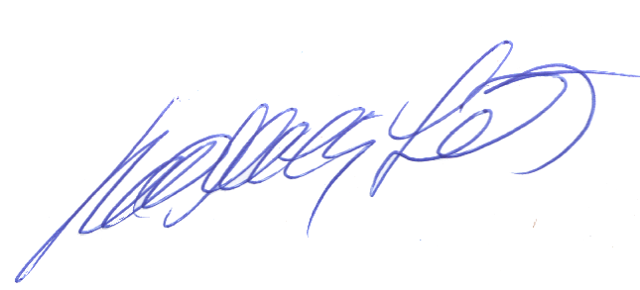

__________________________
Roberto Franca Stuckert – PT2GTI
PRESIDENTE LABRE-DF

